ЗАКЛЮЧЕНИЕ
заседания комиссии

г. Слюдянка |  | 22 |  | декабря |  | 2023 года

Комиссия комиссии по выявлению, принятию решений о сносе самовольных построек и организации сноса (далее – Комиссия), утверждённая постановлением администрации Слюдянского городского поселения от 05.04.2023 года № 213 «Об утверждении Положения о порядке выявления самовольного строительства, принятия мер по сносу самовольных построек, Положения об освобождении земельных участков от незаконно размещённых на них объектов, не являющихся объектами капитального строительства, в том числе осуществления демонтажа и (или) перемещения таких объектов на территории Слюдянского муниципального образования».
Место проведения: Администрация Слюдянского городского поселения
Дата проведения: 22 декабря 2023 года
Время проведения: 16-00 часов
Присутствовали:
Председатель комиссии:
Хаюк О.В. – заместитель главы Слюдянского муниципального образования
Заместитель председателя комиссии:
Черноскутова В.Н. - заведующий отдела архитектуры и градостроительства администрации Слюдянского городского поселения
Секретарь комиссии:
Коваль Н.В. - ведущий специалист отдела архитектуры и градостроительства администрации Слюдянского городского поселения
Члены комиссии:
Абдрахманова С.А. - заведующий юридического отдела администрации Слюдянского городского поселения
Кобелева С.С. - заведующий отдела имущества и земельных отношений администрации Слюдянского городского поселения
Осипова Д.С. - заведующий отделом дорожного хозяйства, благоустройства, транспорта и связи администрации Слюдянского городского поселения

Основание для проведения комиссии:

Поступившее из Слюдянского отдела Управления Росреестра по Иркутской области Уведомление о выявлении самовольной постройки от 20.11.2023 года в отношении земельного участка установленного относительно ориентира по адресу: Иркутская область, Слюдянский район, г. Слюдянка, ул. 40 лет Октября, 36/1 в семи метрах на северо-запад от земельного участка с кадастровым номером 38:25:010125:1061.
Инициатор проведения комиссии:
Отдел архитектуры и градостроительства администрации Слюдянского городского поселения.
Организатор проведения комиссии:
- Комиссия, утверждённая постановлением администрации Слюдянского городского поселения от 05.04.2023 года № 213;
- Отдел архитектуры и градостроительства администрации Слюдянского городского поселения.

На заседании присутствовали:
Председатель комиссии:
Хаюк О.В. – заместитель главы Слюдянского муниципального образования
Заместитель председателя комиссии:
Черноскутова В.Н. - заведующий отдела архитектуры и градостроительства администрации Слюдянского городского поселения
Секретарь комиссии:
Коваль Н.В. - ведущий специалист отдела архитектуры и градостроительства администрации Слюдянского городского поселения
Члены комиссии:
Абдрахманова С.А. - заведующий юридического отдела администрации Слюдянского городского поселения
Кобелева С.С. - заведующий отдела имущества и земельных отношений администрации Слюдянского городского поселения
Осипова Д. С. - заведующий отдела дорожного хозяйства, благоустройства, транспорта и связи администрации Слюдянского городского поселения

Повестка дня:

Рассмотреть вопрос о признании строения самовольной постройкой и подлежащий сносу, установленного относительно ориентира по адресу: Иркутская область, Слюдянский район, г. Слюдянка, ул. 40 лет Октября, 36/1 в семи метрах на северо-запад от земельного участка с кадастровым номером 38:25:010125:1061.
Слушали:
Заместителя председателя комиссии Черноскутову В.Н. - заведующий отдела архитектуры и градостроительства администрации Слюдянского городского поселения, которая сообщила:
что в адрес администрации Слюдянского городского поселения поступил пакет документов из Управления Росреестра по Иркутской области. Из материалов выездного обследования от 13.11.2023 года следует, что выявлено самовольная постройка, установленная относительно ориентира по адресу: Иркутская область, Слюдянский район, г. Слюдянка, ул. 40 лет Октября, 36/1 в семи метрах на северо-запад от земельного участка с кадастровым номером 38:25:010125:1061, на земельном участке не предоставленном в установленном порядке, что подтверждается актом выездного обследования № 3109 от 13.11.2023 года, а также без получения необходимых в силу закона согласований, разрешений.
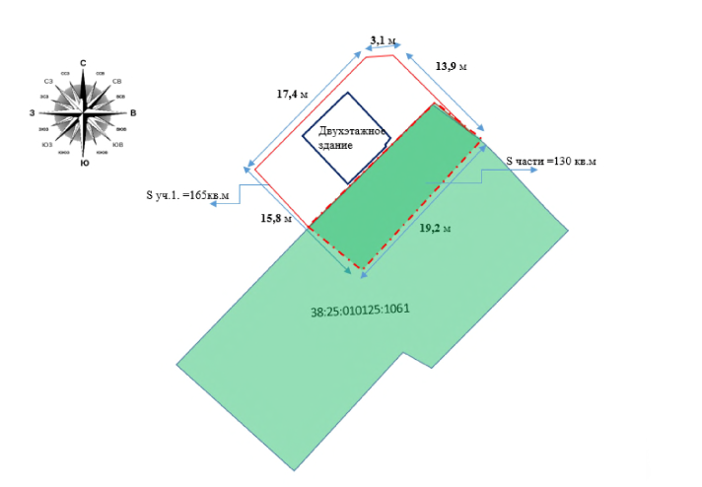

По имеющейся информации в отделе архитектуры и градостроительства администрации Слюдянского городского поселения разрешительные документы на размещение данного объекта и права на земельный участок под данным объектом отсутствуют.
С целью сбора информации отделом архитектуры и градостроительства администрацией Слюдянского городского поселения были направлены запросы о предоставлении информации о наличии технической документации на объект капитального строительства, информации о назначении объекта, а также, в случае отсутствия технической документации, об определении технических характеристик, позволяющих идентифицировать объект в Управлении федеральной службы государственной регистрации, кадастра и картографии по Иркутской области и предоставлении имеющихся материалов по отводу дополнительного земельного участка для установления правообладателя земельного участка, на котором возведён объект расположенный относительно ориентира по адресу: Иркутская область, Слюдянский район, г. Слюдянка, ул. 40 лет Октября, 36/1 в семи метрах на северо-запад от земельного участка с кадастровым номером 38:25:010125:1061 в:
- отдел имущества и земельных отношений администрации Слюдянского городского поселения и получен ответ, что отсутствует какая-либо информация, в том числе по дополнительному отводу земельного участка, расположенного по адресу: Иркутская область, Слюдянский район, г. Слюдянка ул. 40 лет Октября, в семи метрах на северо-запад от земельного участка с кадастровым номером 38:25:010125:1061;

- Областное государственное бюджетное учреждение «Центр государственной кадастровой оценки объектов недвижимости» и получили ответ о том, что в документах, находящихся на архивном хранении сведения об объекте недвижимости, отсутствуют;

- Министерство имущественных отношений Иркутской области и получили ответ, о том, что информация об объекте недвижимого имущества отсутствует, земельный участок с кадастровым номером 38:25:010125:1061 в реестре государственной собственности Иркутской области не учтён;

- Территориальное управление Федерального агентства по управлению государственным имуществом в Иркутской области и получили ответ о том, что земельный участок не относится к федеральной собственности;

- ОМВД России по Слюдянскому району о предоставлении информации об установлении личности и получили ответ о том, что Новоселова Ю. О. приобрела часть земельного участка у Москвитина С.В. который владеет на праве собственности ½ доли земельного участка, но при этом сделка не оформлена, однако документы находятся на стадии оформления, т.к. необходимо в судебном порядке решить вопрос с разделом долей земельного участка.

Также с целью сбора информации о владельцах и наличии разрешительных документов на строительство указанного объекта отделом архитектуры и градостроительства администрации Слюдянского городского поселения 01.12.2023 года были размещены уведомления на ограждение указанного земельного участка о прибытии владельца в администрацию Слюдянского городского поселения в срок до 15 декабря 2023 года, что подтверждается фотофиксацией, а также данная информация была размещена на официальном сайте администрации Слюдянского городского поселения в сети интернет: https://www.gorod-sludyanka.ru/p/4949d81338274d81a72dcea2a15ac8e4.

Выступили:
Хаюк О.В. с предложением демонтировать незаконно размещённый объект, расположенный относительно ориентира по адресу: Иркутская область, Слюдянский район, г. Слюдянка, ул. 40 лет Октября, 36/1 в семи метрах на северо-запад от земельного участка с кадастровым номером 38:25:010125:1061.
Голосовали:
«За»- 6
«Против» -0
«Воздержались» - 0

Комиссия решила:
- Процедуру проведения заседания комиссии по сносу самовольной постройки считать состоявшейся.
- Демонтировать незаконно размещённую самовольную постройку, расположенную относительно ориентира по адресу: Иркутская область, Слюдянский район, г. Слюдянка, ул. 40 лет Октября, 36/1 в семи метрах на северо-запад от земельного участка с кадастровым номером 38:25:010125:1061.
- Обеспечить опубликование и размещение настоящего протокола заседания комиссии в официальном печатном средстве массовой информации в газете Байкал новости и на официальном сайте администрации Слюдянского городского поселения в информационно-телекоммуникационной сети интернет: https://www.gorod-sludyanka.ru.
- Руководствуясь статьей 222 Гражданского кодекса Российской Федерации, положением комиссии по выявлению, принятию решений о сносе самовольных построек и организации сноса, утверждённой постановлением администрации Слюдянского городского поселения от 05.04.2023 года № 213 «Об утверждении Положения о порядке выявления самовольного строительства, принятия мер по сносу самовольных построек, Положения об освобождении земельных участков от незаконно размещённых на них объектов, не являющихся объектами капитального строительства, в том числе осуществления демонтажа и (или) перемещения таких объектов на территории Слюдянского муниципального образования» в течении семи дней со дня принятии данного решения разместить информацию о сносе на указанном объекте.

Председатель комиссии Хаюк О.В.

Заместитель председателя комиссии Черноскутова В.Н.

Секретарь комиссии Коваль Н.В.

Члены комиссии:

Абдрахманова С.А.

Кобелева С.С.

Осипова Д.С.

